Конспект мероприятия по ПДД в средней группе « Как Баба Яга правила
дорожного движения учила»

Цель:
повторить правила дорожного движения: значение сигналов
светофора, правила безопасности на улицах и дорогах, дорожные знаки.
Воспитывать у детей желание изучать и соблюдать правила дорожного
движения.
Оборудование: иллюстрации по теме, дорожные знаки, макет светофора, письмо,
книга «Азбука дорожного движения».
Предварительная работа: рассматривание иллюстраций, беседы, экскурсии к
перекрестку, чтение художественной литературы, подвижные и дидактические
игры («Красный, желтый, зеленый», «Скажи наоборот», «Светофор»,
разучивание песен, стихов, индивидуальная работа, изготовление».
Цель: Создание атмосферы веселья, доброжелательности, потребности
коллективного общения, дружеского состязания и удовольствия.
Задачи:
• Закрепить у детей первоначальные представления о сигналах светофора.
• Закрепить знания цветов: красный, жёлтый, зеленый.
• Закрепить знание детей о дорожных знаках.
• Способствовать психологическому сближению детей, развитию положительных
эмоций.
Предварительная работа
• В группе в непосредственно-образовательной деятельности: рассказы
воспитателей о транспорте, о светофоре, о дорожных знаках.
• Рассматривание иллюстраций.
• Оформление уголка по ПДД.
• Чтение художественной литературы.
• Проведение подвижных и дидактических игр («Красный, желтый,
зеленый»,«Скажи наоборот», «Светофор»).
• Разучивание песен, стихов.
Оборудование:
1. Макет светофора, 3 круга: красный, желтый, зеленый; модель светофора;
плоскостной инспектор ППС; игровой коврик «Зебра»; мяч; загадки;
жезл; дорожные знаки; 3 кегли и круги для игры; слова игры «Это – я…».
2. Музыкальный центр.
3. Диск с музыкальными записями.

Ход РАЗВЛЕЧЕНИЯ
В-ль:
Дети! Вы сегодня хорошо спали?
Без плача все встали?
Ко мне повернитесь, улыбнитесь!
Поздоровайтесь все вместе,
И в путешествие!
Не сидим на месте!
Все согласны совершить веселое путешествие?
Но сначала, отгадайте мои загадки:
1. С утра и до ночи
Возит всех охотно
Объезжает Землю-глобус
С пассажирами. (автобус)
2. Посмотрите - за порогом,
Вы увидите. (дорогу)
Яга: Ой, ой, ой! Ой, ой, ой! Как больно! Чуть эти чудовища не задавили.
В – ль: Что с вами случилось бабушка Яга?
Яга: Дорогу я переходила машина чуть меня не сбила.

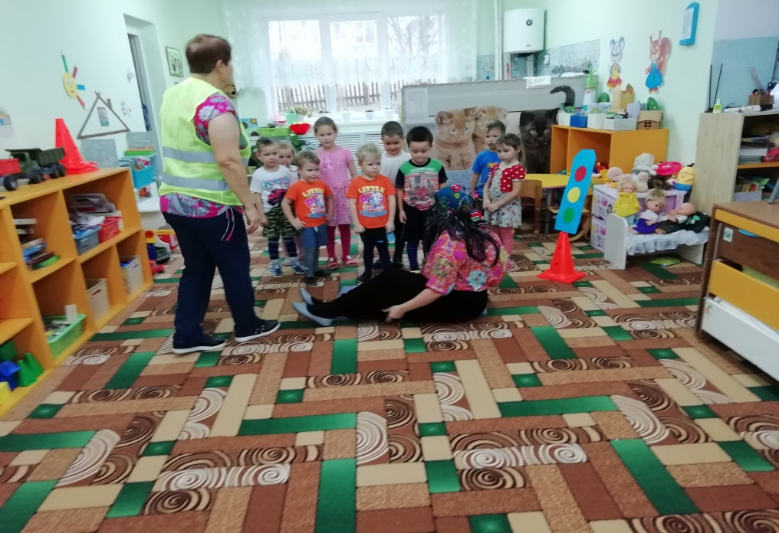
В – ль: Как же вы переходили через дорогу?
Баба Яга
Шла я, волосы чесала
И вдруг расческу потеряла
Наклонилась поискать
Тут меня машина – хвать!
В – ль
Бабушка Яга, ну, разве можно идти по дороге и чесать волосы? Ребята, как вы
думаете, правильно вела себя Баба Яга? (Нет)
Ну, что, Баба Яга, я вижу, что вы и на самом деле не знаете правила дорожного
движения.
Ребята, расскажем нашей гостье про правила дорожного движения?
В – ль
Скажите мне, кто самый главный помощник на дороге? (Светофор)
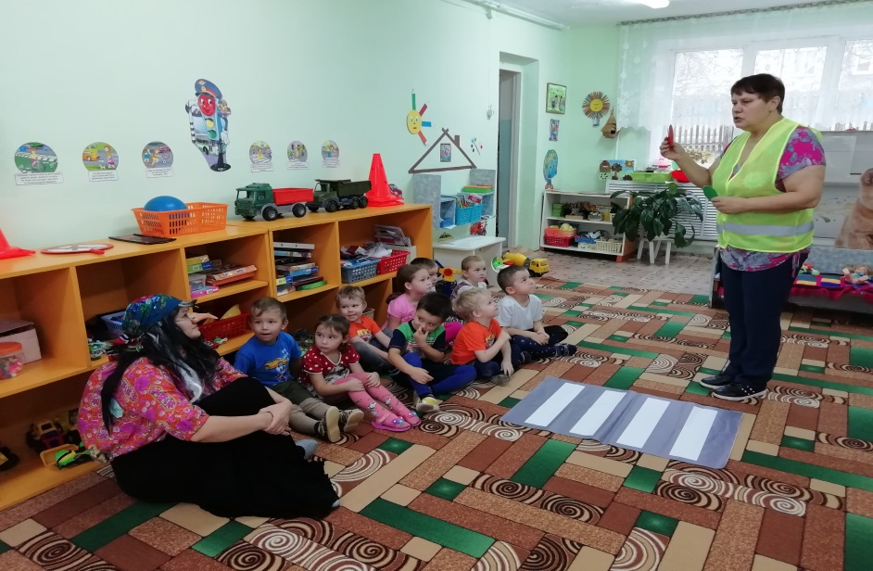
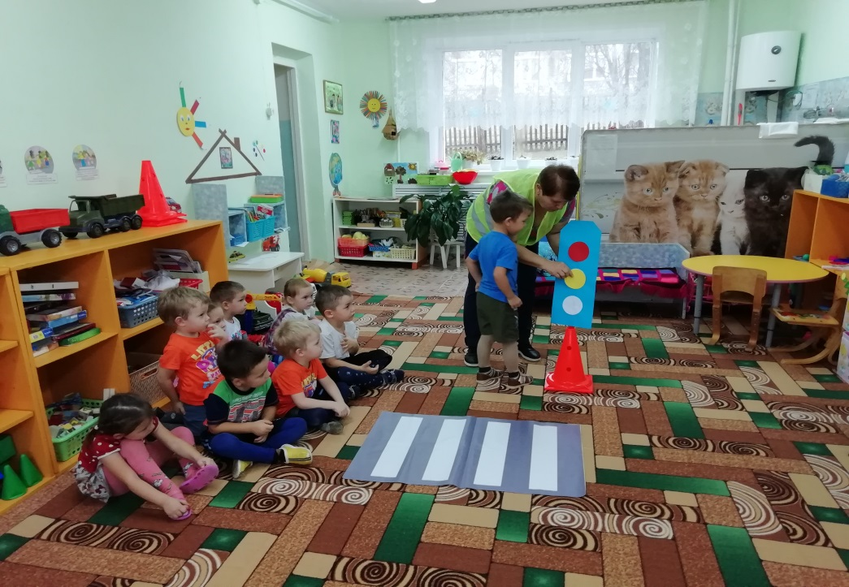
Яга: Светофор, светофор. Это что, дерево, что ли такое? Ну- ка нечистая сила
подскажи ка мне! Ага, знаю! Это такой столб с фонариками, а на нём огни разные
горят. Красиво!
В – ль: Да, красиво, только светофор не для красоты ставят.
Яга: А для чего?
В – ль
Вот, послушай, я сейчас расскажу про светофор.
Перейти через дорогу
Вам на улицах всегда
И, подскажут, и помогут
Говорящие цвета.
Если свет зажегся красный

Значит, двигаться опасно
Желтый свет – предупрежденье
Жди сигнала для движенья.
Свет зеленый говорит
«Пешеходам путь открыт!»
Яга: Вот это да! Сразу все и не запомнишь
В – ль: А чтобы легче было запомнить сигналы светофора, поиграем в
игру«Светофор» Я буду поочередно поднимать красные, желтые, зеленые
кружочки. Когда я подниму красный кружок – вы стоите, жёлтый – прыгаете,
если подниму зеленый – шагаете на месте.
В – ль: Бабушка Яга, хочешь вместе ребятами песенку про правила дорожного
движения?
Яга: Красивая песенка, ничего не скажешь. Только что то мы засиделись и мне ой
как так поиграть захотелось. Ребята, давайте поиграем!
В – ль: Вы бабушка Яга, что, собираетесь играть на проезжей части?
Яга: Ага! А что тут такого? Можно подумать нельзя, играть на дороге. Вон она
какая широкая, гладкая ни пенечка тебе, ни кочки. А почему нельзя? (ответы
детей) А где же тогда можно играть?
Дети: На спортивных площадках, на детских площадках, на участке детского сада.
Яга: Ну, ладно, на дороге мы играть не будем.
В – ль: Вот, видите, на проезжей части играть нельзя, а только на специально
отведённых для этого местах
Яга: Какие ребята молодцы. Все знают. А вот у меня есть книжка с вопросами
проправила дорожного движения, мне её полицейский дал. Только я думала–
гадала да всё зря! Ни на один вопрос не ответила. Может ребята
ответят (передает воспитателю тетрадь).
1. Как называется дорога для пешеходов? (тротуар)
2. Как называется дорога для автомобилей? (проезжая часть)
3. Для чего нужен пешеходный переход? (Чтобы перейти дорогу)
4. Что нужно делать на красный и желтый сигнал светофора? (Стоять)
5. Что нужно делать на зеленый сигнал светофора? (переходить дорогу)
6. Какие автомобили могут ехать на любой сигнал светофора?
7. Где нужно ждать автобус? (на остановке)
8. Как нужно вести себя в общественном транспорте? (не кричать, не бегать, не
высовывать голову из окна, не разговаривать с водителем)
9. Где можно играть детям?
10. Почему нельзя играть на проезжей части?
Яга: Какие вы молодцы. На все вопросы ответили.
В – ль: Ребята, а давайте покажем нашим гостям, как мы умеем водить
машину(физ. минутка)
Едем, едем на машине
Нажимаем на педаль
Газ включаем, выключаем
Смотрим пристально мы в даль.
Дворники считают капли

Вправо, влево – чистота!
Волосы ерошит ветер
Мы шоферы хоть куда!
В – ль: Бабушка Яга, а ты дорожные знаки знаешь?
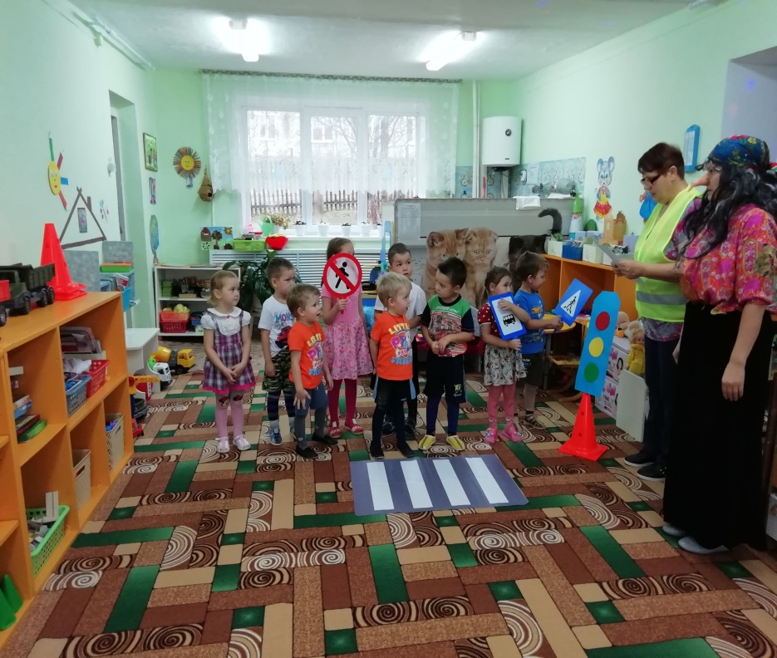
Яга: Нет, не знаю, А они сладкие, или соленые? А может вкусные как пряники
медовые?
В – ль: Да не сладкие они и не соленые, потому что их не едят. Дорожные знаки
стоят на дорогах и подсказывают водителям и пешеходам как нужно
действовать. Сейчас я вам с ребятами расскажу про дорожные знаки
«Пешеходный переход»
По полоскам черно - белым
Человек шагает смело
Знает: там, где он идет
Пешеходный переход
«Надземный пешеходный переход»
Как дорогу перейти
Если нет по ней пути
Мы над ней найдем проход
Вот надземный переход
«Светофорное регулирование»
Нам этот знак предупрежденье.
Узнаем от знака,
Что здесь командует движеньем
Светофор – трудяга
«Автобусная остановка»
Вот троллейбус подошел
Тормозят автобусы
Ну, куда махнем, дружок, покажи на глобусе.
«Подземный пешеходный переход»
Подбегаем к перекрестку
Ах, досадная загвоздка:
Через дорогу хода нет,
На светофоре – красный свет.
Но зато не подведет
нас подземный переход:
Дорога пешеходная
В нем всегда свободная.
Яга: Ой, как интересно. Давайте поиграем с вами в интересные игры. У меня есть
волшебная палочка, вот она! Показывает жезл и спрашивает детей, что это такое.
Игра с жезлом. (Дети стоят в кругу. Под музыку «Дорожный знак» дети
передаютправой рукой жезл друг другу. Как только музыка прерывается, тот, у
кого оказался жезл – поднимает его вверх и называет дорожный знак, который
показывает Баба Яга).
Игра «Это я, это я, это все мои друзья!»
Яга: Если поступаете согласно правилам дорожного движения, то
дружноотвечаете: «Это я, это я, это все мои друзья!» Если нет, молчите.
Кто из вас идёт вперёд
Только там, где переход?
Кто летит вперёд так скоро,
Что не видит светофора?
Знает кто, что свет зелёный
Означает - путь открыт,
А что жёлтый свет всегда нам
О вниманье говорит?
Знает кто, что красный свет-
Это значит - хода нет?
Кто из вас в вагоне тесном
Уступил старушке место?
Вос-ль:
Чтоб жить, не зная огорченья,
Чтоб бегать, плавать и летать,
Ты должен Правила движенья
Всегда и всюду соблюдать!
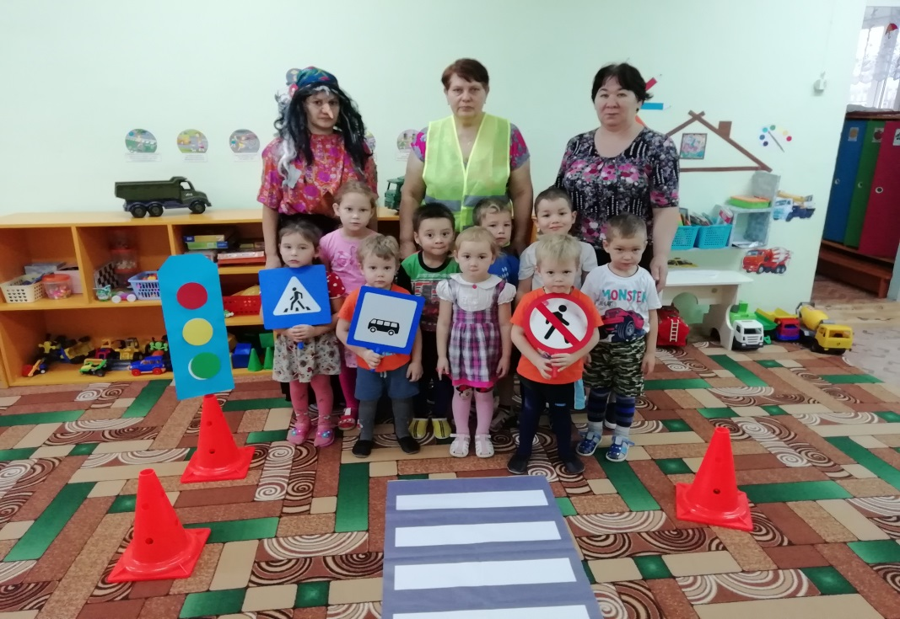
Яга: Спасибо, что вы и меня научили многому. Я больше никогда не буду
нарушать правила дорожного движения.

